Учитель начальных классов - Молодцова Анжелика Михайловна
Урок-исследование по изобразительному искусству в 4-Д классе.
Тема: Приёмы трансформации бумаги. Зимний пейзаж (ТРИЗ-технология)
Цель урока: формирование представления о выполнении рельефной композиции из бумаги.
Задачи урока: -к концу урока учащиеся будут иметь представление на практическом уровне о трансформации бумаги: сминание, изгибание, скручивание, сгибание, складывание, гофрирование,
-актуализируют знания о рельефе,
-создадутся условия для формирования представление о рельефной композиции из бумаги, умения создавать композиции с применением основных приёмов бумажной пластики;
-продолжиться развитие умения ориентироваться в задании; соблюдение ПБ работы;
-продолжится обучение составления плана выполнения изделия; выполнения по плану практического задания;
-способствовать развитию творческих способностей, воображения, речи, художественного вкуса;
-учащиеся познакомиться с картинами художников;
-создадутся условия для воспитания аккуратности,
-создать ситуацию успеха.
Оборудование: учебное пособие для 4 класса « Изобразительное искусство»/ М.А. Шкуратова, Ю.А. Лукашевич / Мн. : «Адукацыя і выхаванне” с. 58-61, 158-160, альбом учащегося 4 класса «Изобразительное искусство»/ Е.В. Ткач / Мозырь: «Выснова»,2018г./ 13-14стр., план работы; ножницы; презентация фотографий зимнего леса; инструкции правил безопасной работы с ножницами; газетные листы для выполнения работы по трансформации бумаги; стакан, пластмассовая коробка, туба для чертежей; конверт; бутылка от воды; письмо с описанием картин; снежинки со словами-помощниками; фланелеграф и декоративные иголки для крепления деревьев.

Ход урока
1.Мотивационный этап.
Всё вокруг бело и нежно,
И узор на окнах нежный,
Иней на ветвях, как в сказке,
И мороз лишь для острастки —
Никого он не пугает,
Дети весело играют.
Мы гуляем по зиме,
Побываем кое - где.
С удовольствием гуляем,
Много нового узнаем!
На доске таблица. Слева вопрос, справа предполагаемые ответы. Выберите из предложенных ответов те, которые помогут дать ответ на вопросы?

- Что необходимо для успешной работы на уроке?  - Какое настроение нужно, чтобы спорилась работа?  - Какие принадлежности сегодня нужны на уроке? |  | Внимательность  Быстрота  Клей  Правила безопасного поведения  Аккуратность  Ответственность  Лень  Ножницы  Альбом  Неготовность  Невнимательность  Праздничное  Рабочее  Грустное  Газета  Картон  Серьёзное  Доброжелательное
2.Сообщение темы и целей урока.
- Хотите окунуться в атмосферу зимнего волшебства, чудесных сказок?
- Тогда отгадайте загадку, и вы узнаете, с каким природным сообществом мы будем сегодня работать на уроке? Да, да, природным сообществом, хоть это урок изобразительного искусства, а не человек и мир.
Город этот не простой,
Он дремучий и густой.
Белки в нём живут и волки,
В нём растут дубы и ёлки
Высоченны – до небес!
Называют его …(Лес)
Сравните фотографии и картины художников. Что у них общего? В чём индивидуальность? (показ презентации про сказочный зимний лес)
Фото:
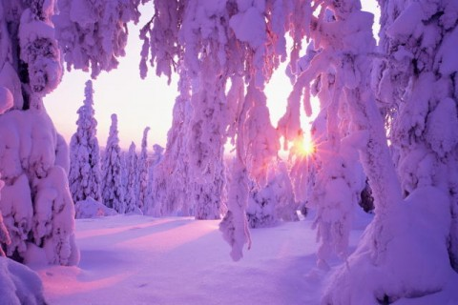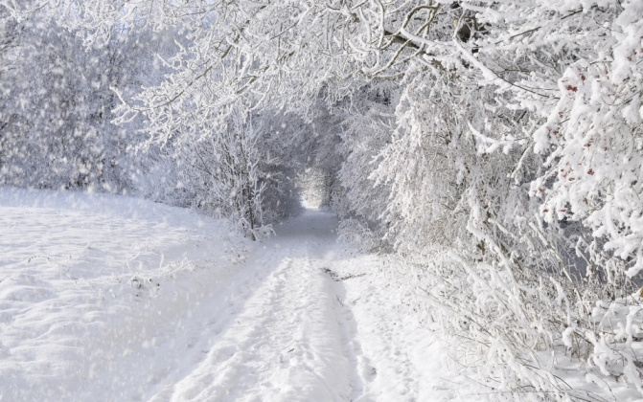
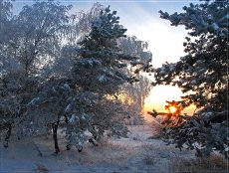
Картины:

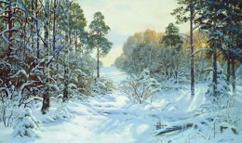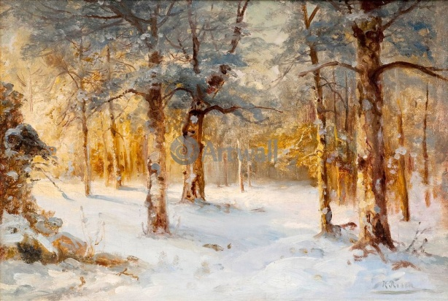
художник Андрей Герасимов художник Розен Карл «Ясный
зимний день в лесу»

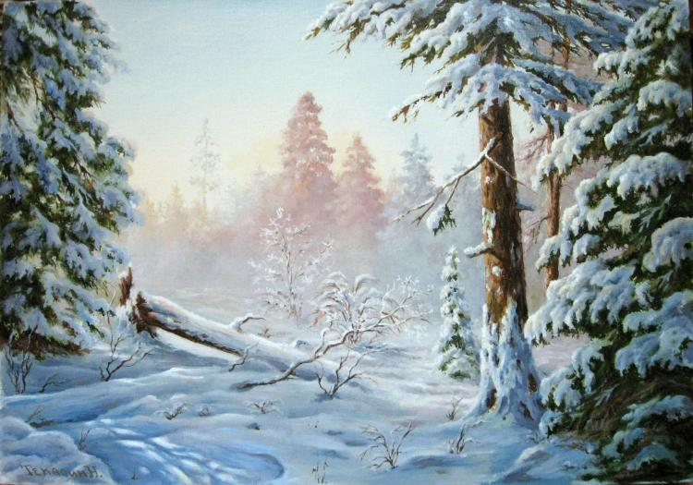 художник И.И. Шишкин «Зима»
-Чтобы понять, что изобразили художники на картине, к нам пришло письмо из художественного музея. Давайте его прочитаем. Но что случилось? Пока его доставляли, часть слов залепило снежинками. Что делать? (ответы детей). Давайте дополним их рассказ. Тех слов, которых не хватает, будем вставлять по смыслу.
- Зимний лес – холодное и заснеженное 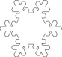(место). Тайна его скрыта от глаз. Зимний лес похож на заколдованное (царство) Снежной (королевы). Здесь стоит (тишина). Пушистый бело(снежный) покров устилает (землю). Он также наброшен на ветви (деревьев), как (шубы). Кажется, будто деревья в (зимнем) лесу одели сказочные (наряды). Все вокруг украшено слепящим (снегом), прозрачным (льдом) и серебристым (инеем). Лес полон хрупких зимних (драгоценностей). Только ветви замерзших (деревьев)

иногда скрипят и трещат от мороза. Жизнь в зимнем (лесу) затихает, но не (останавливается).
-Молодцы.
-Сегодня на уроке мы обратим внимание на деревья в это загадочное, волшебное временя года. Очарованные их зимней красотой и имея собственные впечатления мы, выполним пейзаж.
3. Актуализация знаний. Выявление проблемы
-Зная, что нужно выполнить пейзаж и дополнив письмо, давайте попробуем сформулировать тему урока? (Зимний пейзаж)
Но сегодня мы не будем его рисовать, а тогда, как, же нам передать его красоту?
Будем выполнять рельефную композицию из бумаги.
Давайте вспомним, что такое рельеф.
Релье́ф — вид изобразительного искусства, один из основных видов скульптуры, в котором всё изображаемое создаётся с помощью объёмов, выступающих из плоскости фона.
- Откройте учебник на стр. 58. Рассмотрите иллюстрации на стр.58-61.
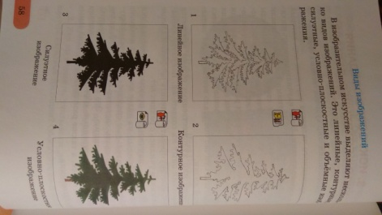 | 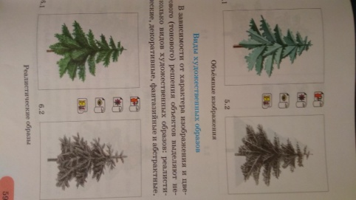

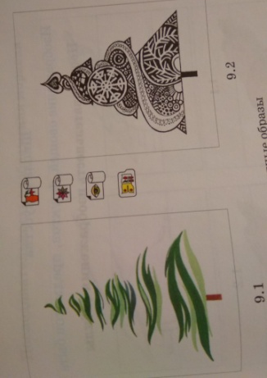

- Как называется объект, который изображен по-разному? (ель) Назовите номера картинок, изображение на которых не соответствует определению слова рельеф.
Почему? Какими критериями вы пользуетесь? Докажите.
Критерии: 1.скульптура
2. выступает из плоскости
3. даёт объём

- Здорово. А вы хотите сегодня побывать в роли скульпторов? А с какими материалами работает скульптор? (ответы детей)
- Гипс, дерево, медь, глина и другие материалы у нас не присутствуют на уроке. А что есть? (бумага, её много) Поэтому, сегодня будем работать с бумагой. Это - удивительный материал, один из самых доступных, с которым мы сталкиваемся ежедневно. Посмотрите вокруг. Назовите то, что сделано из бумаги. Правильно. Книги, газеты, тетради, обои, различные упаковки - все это бумага.
4. Решение поставленной проблемы. Исследовательская работа
-Существует несколько приёмов трансформации бумаги. Проведём исследование (опыты) и сделаем выводы.
Изучение свойств бумаги для трансформации.
Опыт 1. Прочность бумаги.
Попробуйте разорвать картон, газету. Разорвали? Что можете сказать о прочности? Не прочная. Значит, разная бумага имеет разную прочность. Картон прочный, цветная бумага не прочная, а санитарно-гигиеническая вообще не прочная. Сделайте вывод. Бумага материал не прочный.
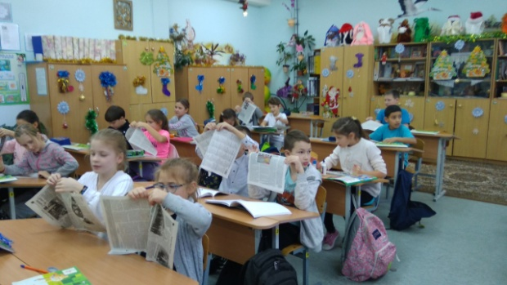
Опыт 2. Трудно ли разрезать бумагу?
Возьмите ножницы и разрежьте бумагу. Смогли разрезать? Делаем вывод. Любая бумага режется ножницами.

Опыт 3. Мягкость бумаги.
Перед вами стакан. Как сделать так, чтобы газетный лист оказался внутри его? (ответы детей)
Сделайте бумажные шарики из газеты. Что вы делали с бумагой, чтоб получились снежки? Мяли. Этот приём называется СМИНАНИЕ.
Вывод. Бумага мнётся.
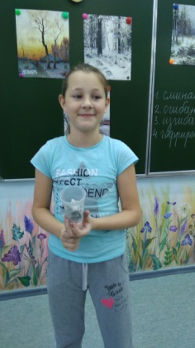

Опыт 4. Сгибание.
А как мне положить газетный лист в конверт? (ответы детей) А знаете ли вы, сколько раз можно сложить лист бумаги? Попробуйте сложить её как можно больше раз. Сколько раз получилось? (максимально 7) Сгибали. Этот приём называется СГИБАНИЕ
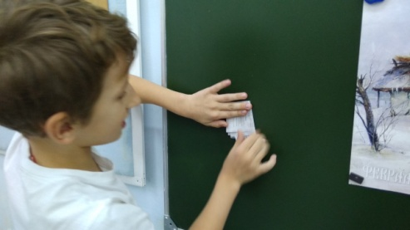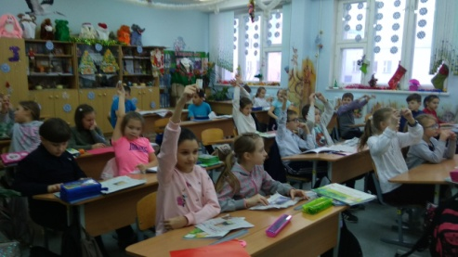
Опыт 5. Скручивание
Перед вами бутылка, а вот пробка куда-то исчезла. Можно ли из бумаги сделать пробку для бутылки? Что вы делали с бумагой? (ответы детей)
Скручивали. Повторите это с газетой. Этот приём называется СКРУЧИВАНИЕ
Опыт 6. Изгибание
Можно ли перенести большой лист бумаги, не повредив его? (показываю тубу для переноса бумажных работ) Да. Изогните его, сделайте подзорную трубу, посмотрите в неё. Этот приём называется ИЗГИБАНИЕ
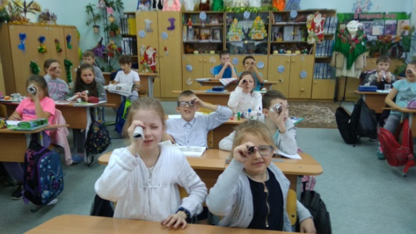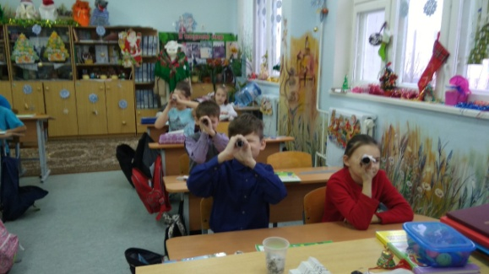
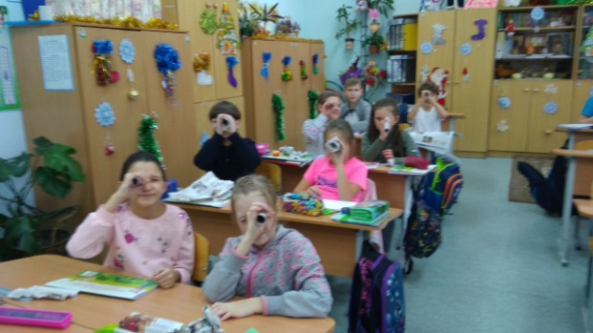
Опыт 7. Перед вами обувная коробка. Мне нужно прикрыть содержимое в ней. Что сделать с листом, чтобы он не прогибался над коробкой? (ответы детей) Его нужно гофрировать. Сделайте из газетного листа веер. Этот приём называется ГОФРИРОВАНИЕ
1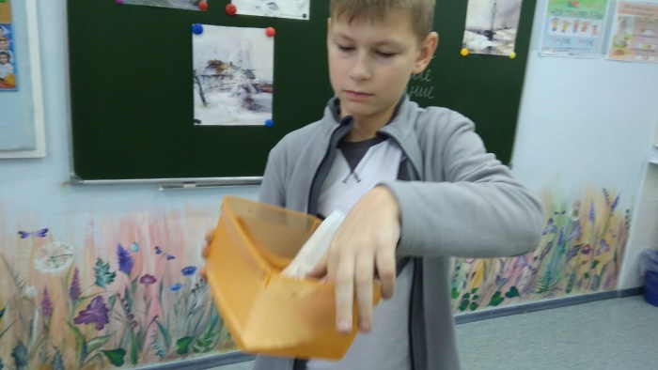2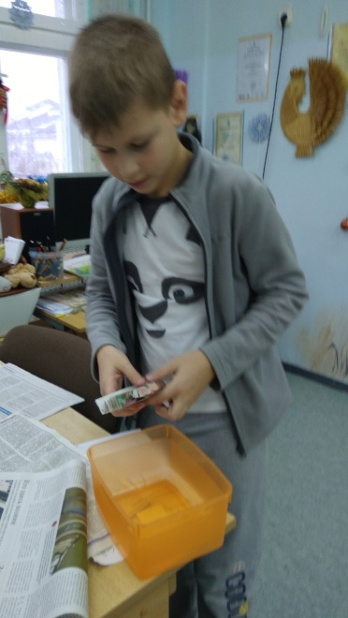
3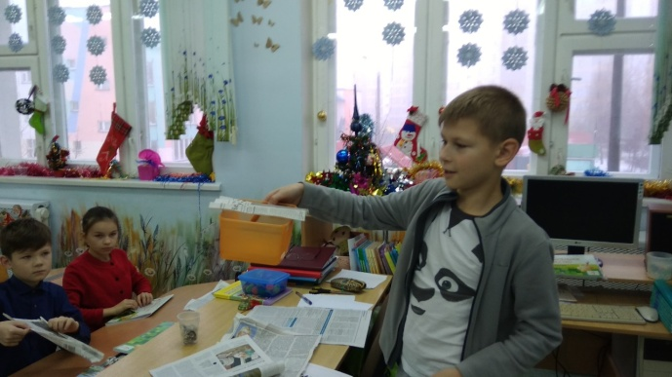

Делаем выводы: Мы внимательно пригляделись к бумаге, потрогали ее пальцами, сжали в кулак, порвали, скрутили, изогнули и заметили — она пластична, готова принять любую форму. Если постараться, то лист бумаги будет послушен вашим рукам. Вы сможете создать фантастический, сказочный мир из бумаги. Как на картинках в учебнике.
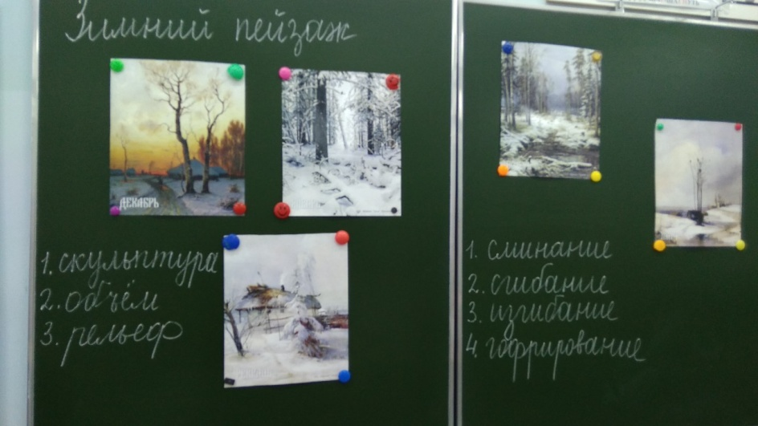
На доске появились приёмы трансформации бумаги: СМИНАНИЕ, ИЗГИБАНИЕ, СКРУЧИВАНИЕ, СГИБАНИЕ, ГОФРИРОВАНИЕ.
5. Первичное закрепление
Рассмотрите «Зимний пейзаж» в учебнике на стр.158-159. Какие приёмы использовались?
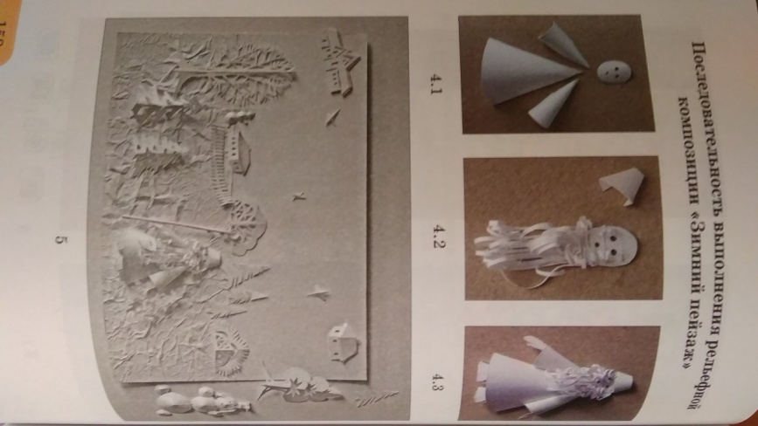 | 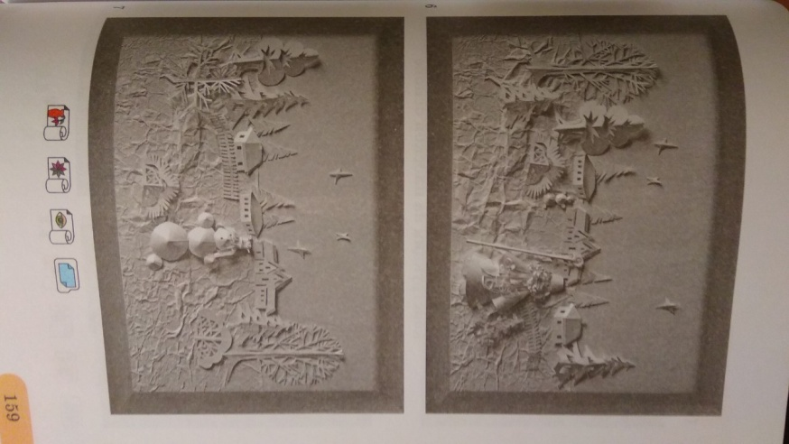

6. Планирование предстоящих действий по изготовлению изделия
А теперь давайте определим наш план действий.
Откройте альбом для рисования на стр. 13-14.
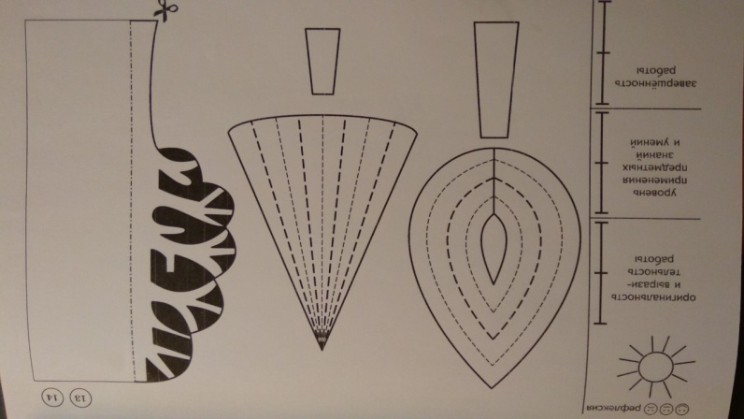
Какой главный представитель леса подвергнется сегодня бумажной трансформации? Как вы думаете, что за деревья на листе альбома?
С чего начнем нашу работу?
План работы (на доске):
1.Выбор фона (фланелеграф)
2.Продумывание композиционного рисунка.
3. Вырезание деталей.
4. Выполнение основных приёмов бумажной пластики.
5. Уборка рабочего места.
Физкультминутка.
Посмотри в окошко: (Имитация)
Белая дорожка, (Волнистые движения кистями рук)
Занесло качели, (Вращение руками)
Спят под снегом ели. (Приседание с закрытыми глазами)
В небе желтая луна. (Подтягивание на носочках)
Лишь одна не спит она. (Круговые движения головой)
7. Практическая часть
Организация рабочего места.
Какие инструменты и приспособления вам необходимы для изготовления композиции? (Ножницы, карандаш, клей).
Вспомним правила безопасной работы с ножницами и клеем. Ответы детей по правилам безопасной работы с клеем и ножницами (у каждого учащегося на партах инструкции).
Правила безопасной работы с ножницами:
1.Хранить ножницы в определенном месте.
2.Не держать ножницы острыми концами вверх.
3.Передавать ножницы кольцами вперед.
4.Не оставлять ножницы на рабочем месте раскрытыми.
5.При работе следи за пальцами левой руки.

Алгоритм работы в альбоме:
-Вырежьте по контуру детали деревьев
1 дерево - сделать по центру внизу кроны надрез и вырежьте центральную часть. Проведите остриём ножниц по более ярким пунктирным линиям с изнаночной стороны, а по менее ярким линиям – с лицевой стороны. Выполните по этим линиям сгибание детали, создавая объём кроны.
2 дерево – выполните гофрирование кроны.
3 дерево – сложите дерево пополам и вырежьте по контуру.
Разместите деревья на фланелеграф.
Прогностическая оценка.
Самостоятельная практическая деятельность учащихся.
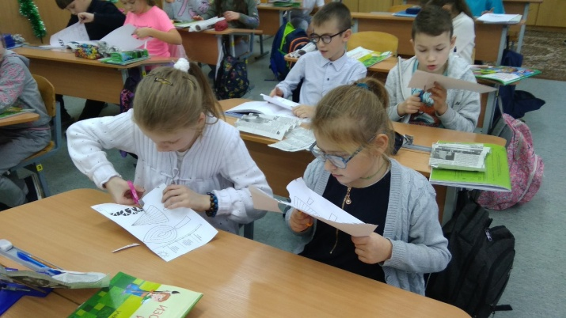
Приступаем к работе, соблюдая технику безопасной работы с ножницами и клеем, соблюдая правила рабочего человека
Самооценка в альбоме.
Уборка рабочего места.
8. Выставка и анализ работ.
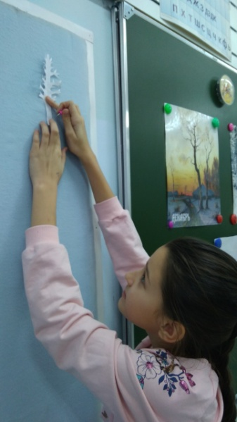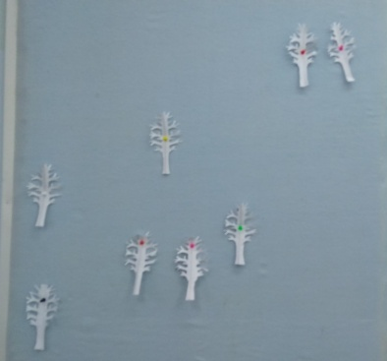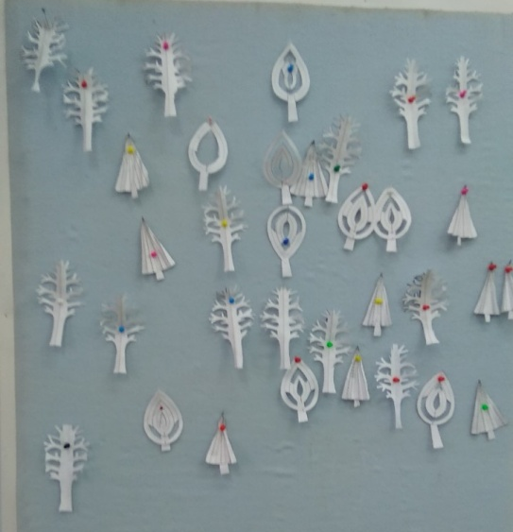
Ребята, у вас получились чудесные зимние пейзажи. Попробуйте назвать свои работы. Может кто-то зачитает строки стихов о зиме?
- Сегодня вы очень хорошо потрудились. У вас получились замечательные работы. Словами не передать красоту сказочного снежного леса. Это надо увидеть самому.
- Глядя на ваши работы, мне сразу вспомнилось стихотворение Ф.И.Тютчева, которое очень точно отражает то, что вы сделали.

Чародейкою – Зимою
Околдован, лес стоит-
И под снежной бахромою,
Неподвижною, немою,
Чудной жизнью он блестит.
И стоит он, околдован,-
Не мертвец и не живой
Сном волшебным очарован,
Весь окутан, весь окован
Легкой цепью пуховой.

Оценка учащимися анализа работ одноклассников по критериям: соотнесение использованной цветовой гаммы для передачи зимнего пейзажа с применением основных приёмов бумажной пластики.
9. Итоговая рефлексия
- Чему новому научились на уроке?
- Какой из основных приёмов бумажной пластики вы использовали?
- Где можно использовать ваши работы?
Спасибо за плодотворную и интересную работу.
ОЧ Умелые руки не знают скуки.

